Bredenbeck, 19.7.2021

Liebe Eltern,

das Schuljahr neigt sich dem Ende – ein Schuljahr, dass uns allen enorme Flexibilität abverlangt hat. Sie als Eltern sind in der Betreuung Ihrer Kinder zuhause und im Distanzlernen gefordert gewesen. Ihre Kinder haben sich an die ständig veränderten Regeln im Schulbetrieb halten müssen und waren auch privat sehr eingeschränkt.

20-5-20, AHA-Regeln, FFP2 – diese „Begriffe“ haben sich in unseren Alltag integriert. Und das wird sicherlich noch eine Weile so bleiben.

Wir alle wünschen uns nach den Sommerferien einen möglichst normalen Schulbetrieb. Ich werde Sie über IServ und die Homepage spätestens vom 25. August an über die aktuellen Vorgaben informieren.

Der erste Schultag für die Klassen 2, 3 und 4 ist der 2. September 2021.

Die Einschulung findet am 4. September statt. Der erste Schultag für die Erstklässler ist am 6. September 2021.

Zur Erinnerung noch einmal:

Die Verabschiedung der Viertklässler erfolgt wie auch schon im vergangenen Jahr in einem kleinen Rahmen. Dafür haben die betroffenen Eltern gesondert eine Einladung erhalten.
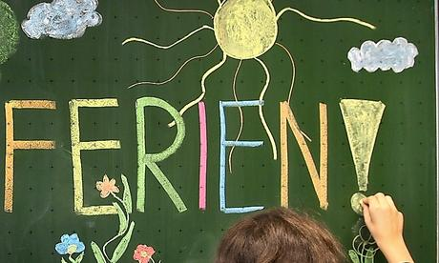 | Da es uns nicht möglich ist, den Abschied mit der gesamten Schulgemeinschaft zu feiern, endet für die Klassen 1-3 der Unterricht am letzten Schultag, am 21.7.2021 bereits nach der zweiten Stunde (um 9.35 Uhr). Kinder, die im Hort oder im Schülerladen angemeldet sind, können im Anschluss direkt zum Hort / Schülerladen gehen. Eine weitere Betreuung findet an diesem Tag nicht statt.
Ich wünsche Ihnen ganz besonders erholsame Wochen und eine frohe und unbeschwerte Sommerzeit!

Mit freundlichem Gruß

Tatjana Seidensticker
Rektorin

